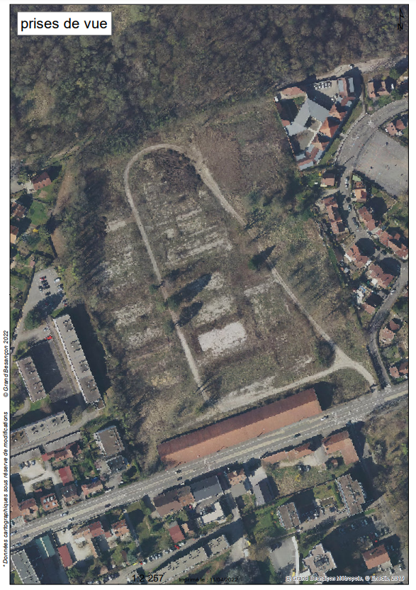

**Vue 4**

**Vue 3**

**Vue 2**

**Vue 1**